Une embouchure

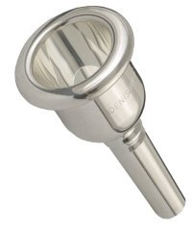

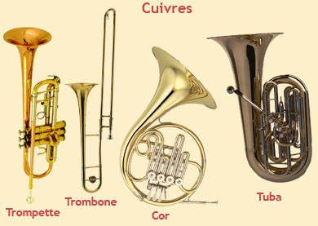

Une anche

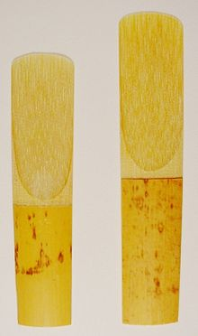

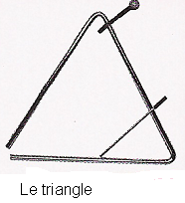

Xylophone



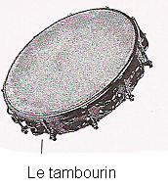

**Les familles instrumentales**

On classe les instruments dans différentes familles instrumentales en fonction de la façon dont on en joue pour obtenir un son.

1. **La famille des cordes frottées :**
2. **La famille des instruments à vent** : il s’agit des instruments dans lesquels le musicien doit souffler. Cette famille se divise en deux catégories: les bois et les cuivres
3. Les bois : lorsque le musicien souffle dans un de ces instruments cela met en vibration une petite lame en roseau appelée « anche ». C’est ce phénomène qui permet d’obtenir un son.
4. Les cuivres : A la différence des bois, le musicien souffle dans une embouchure.
5. **La famille des percussions** : il s’agit de tous les instruments que l’on percute, c’est-à-dire sur lesquels on frappe. Ils sont très nombreux et on trouve différents matériaux (bois, métal, peaux)

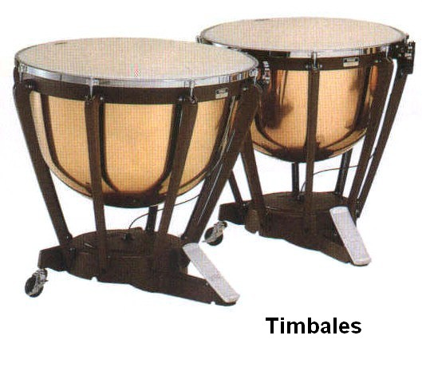

Le basson

Le hautbois

La Clarinette

La Flûte traversière

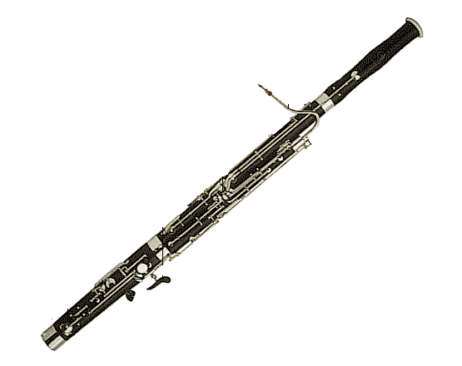

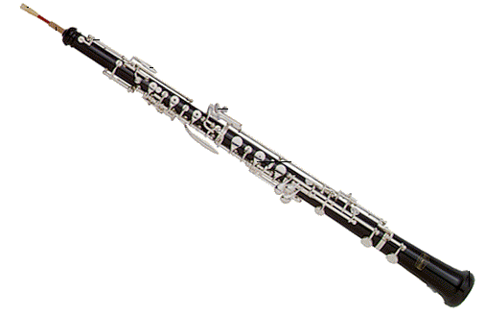

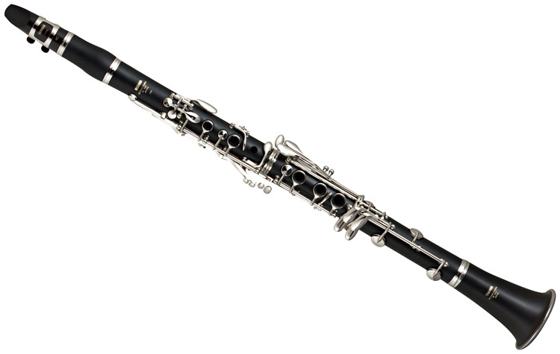

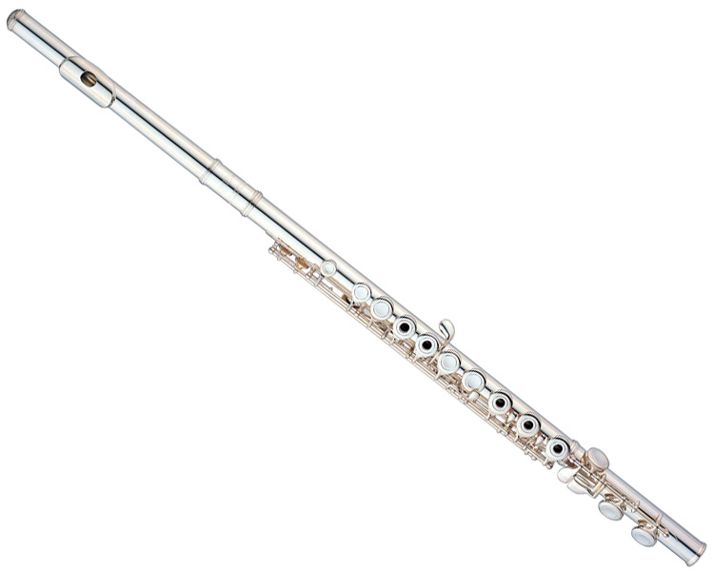

Le violon, l’alto, le violoncelle et la contrebasse sont des instruments de la famille des cordes frottées. Pour obtenir un son de ces instruments, le musicien se sert d’un ………………………… : il permet de frotter les cordes, ce qui fait vibrer les cordes.

